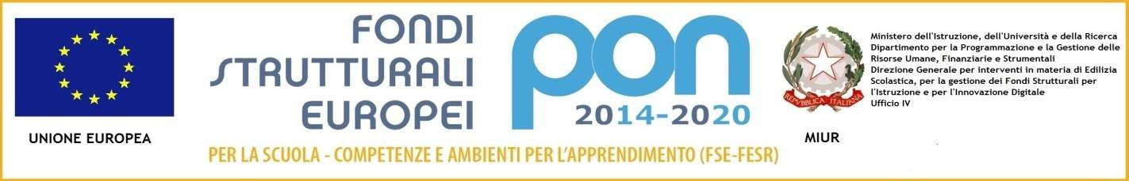
Alla Dirigente Scolastica
I.C. “El/7C.D. Montello-S.M. Santomauro”
BARI

Oggetto: | CONSEGNA DELLA DOCUMENTAZIONE FINALE DEI MODULI  Titolo Progetto: “Children's games” - Codice Identificativo Progetto (CIP): 10.2.1A-FSEPON-PU-2019-101  Codice Unico di Progetto (CUP): J98H18000460007  Titolo Progetto: “English Target” - Codice Identificativo Progetto (CIP): 10.2.2A-FSEPON-PU-2019-187  Codice Unico di Progetto (CUP): J98H18000470007

Il/La sottoscritt_ ______________________________________________________ in qualità di Tutor del modulo __________________________________________________________________________________________

consegna la seguente documentazione:
elenco degli alunni partecipanti al progetto (cognome, nome, classe, sezione);
anagrafica degli studenti
contratto formativo e liberatoria per l’uso di immagini a scopo didattico, sottoscritte dai genitori degli alunni partecipanti al modulo;
consenso all’acquisizione del trattamento dei dati dello studente sottoscritte dai genitori degli alunni partecipanti al modulo;
calendario degli incontri svolti per attività di insegnamento in orario extracurricolare e contenuti trattati (data, ora, contenuti, docente);
registro didattico e di presenza generato dalla piattaforma INDIRE PON contenente: le presenze e le firme dei partecipanti, l’orario, i docenti esperti e i Tutor e le loro firme, i contenuti trattati;
questionari di monitoraggio somministrati agli alunni (qualora fossero di natura cartacea), prove di verifica e valutazione;
schede di raccolta degli indicatori e dei voti ante e post, schede di osservazione con rilevazioni iniziali e finali ( qualora fossero state stampate)
relazione finale comprovante le attività svolte inerenti la figura professionale del Tutor
altra documentazione in possesso (specificare)
  - _______________________________________________________
  - _______________________________________________________
  - _______________________________________________________
Bari, lì ____ giugno 2019
In Fede
__________________________________________________________

